DÜŞÜNME BECERİLERİ GELİŞTİRME ATÖLYE ÇALIŞMASI
- OTURUM
HOŞ GELDİNİZ ( Barroux)
TARİH:
SÜRE: 40dk.
DÜZEY: Okul öncesi ve ilkokula uyarlanabilir.
GRUP: 8-10 kişi
KONU: Farklılıklara Saygı-Göç
YÖNTEM ve TEKNİKLER: Argümantasyon, Sokratik Sorgulama, Tahmin et-Dinle-Açıkla, Drama
ARAÇ ve GEREÇLER:Kağıt, kalem, kitaptan bir sayfa fotokopi
ODAK SORU: Bir yerde yaşamak orayı bizim mi yapar?
KAVRAMLAR: Yuva, farklılıklarımız, birlikte yaşam, sahip olmak
KAZANIM:
- Farklılıkları kabul ederek birlikte yaşamayı bilir
- Farklı olanla paylaşmanın önemini kavrar
SÜREÇ:
- Öğrenci sayısı kadar yere ard arda sıralanmış minderler konulur.Her müzik durduğunda minder kapılacağı söylenir. Amaç ne kadar çok öğrencinin minderlere sığmasıdır. Isınma oyunu oynanır
- Kitap okunmaya başlanır.
- Kutup ayılarının buzun üstünde denize açıldığı kısımda durulur.
- Ayılar şimdi ne yapmalı? diye sorulur. Nedenleri ile anlatmaları istenir.
Okumaya devam edilir. İlk adaya geldikleri ve kabul edilmedikleri yerde durulur.
- Ayıları neden kabul etmiyorlar? diye sorulur.
Konunun akışına göre sorulacak sorular:
- “Bir yerde yaşamak bizi oranın sahibi yapar mı?”
- “Bir yerde kimin yaşayacağına kim karar veriyor?”
Nedenleri ile açıklamaları istenir.
- Kitap maymunların acaba bize yardım eder misiniz? sorusuna kadar okunur. Üçerli grup oluşturulur ve bundan sonra ne olacağını canlandırmaları istenir.
DEĞERLENDİRME:
Gruba çok farklı hayvanların bir arada yaşamalarını hayal edip çizmelerini isteyin.
DÜŞÜNME BECERİLERİ GELİŞTİRME ATÖLYE ÇALIŞMASI
2.OTURUM
ELMER (David Mckee)
TARİH:
SÜRE: 40dk.
DÜZEY: Okul öncesi ve ilkokula uyarlanabilir.
GRUP: 8-10 kişi
KONU: Farklılıklarımız
YÖNTEM ve TEKNİKLER:Argümantasyon, Sokratik Sorgulama, Tahmin et-Dinle-Açıkla, Drama
ARAÇ ve GEREÇLER:Kağıt, kalem, mor-sarı-yeşil kurdela
ODAK SORU: Çevremizdekilerden farklı olmak bizi mutsuz eder mi?
KAVRAMLAR: Farklılık,arkadaşlık,gülmek,ciddi olmak
KAZANIM:
- Grup kurallarını öğrenir.
- Felsefi düşünme hakkında bilgi edinir.
- Konuşmak için sıra bekleme, dinleme ve kendini ifade etmeyi pratiği yapar.
- Farklılık ile ilgili düşünce geliştirir
SÜREÇ:
- Isınma oyunu oynanır. Renkler sepeti oyunu oynanır .( mor, sarı, yeşil)
- Kitap okunur.
- Farklı olmak ne demek? Sorusu yöneltilir. Cevaplar alınır.
- Elmer neden renklerini değiştirmek istemiş olabilir?
- Sizce diğer filler Elmer’a neden gülüyor?
- Herkesten kendisine ait bir özelliğini söylemesi istenir.Emlerin özelliklerinin söylenmesi istenir.
- Elmer yatmadan önce neyi düşünüyor?
- Kitaptan bir görsel gösterilerek ( Elmer’ın gri olarak diğer fillerin ortasında olduğu sayfa) sizce bundan sonrası ne oldu denilerek canlandırmaları istenir. Üçerli iki grup oluşturulur. ( yere 4 renkten üçer tane yıldız atılır aynı renkleri seçenler grup olsun denir.) 4 grup canlandırmasını yapar.
- Kitap okunur biter. Kitapla ilgili soruları olan var mı sorusu yönlendirilir.

DEĞERLENDİRME: Şubadap müzik grubunun “Elmer” şarkısı dinlenip dans edilir.

DÜŞÜNME BECERİLERİ GELİŞTİRME ATÖLYE ÇALIŞMASI
3.OTURUM
MÜZİSYEN İNEK SIRMA (Geoffroy de Pennart)
TARİH:
SÜRE: 40dk.
DÜZEY: Okul öncesi ve ilkokula uyarlanabilir.
GRUP: 8-10 kişi
KONU: Farklılıklara Saygı
YÖNTEM ve TEKNİKLER:Argümantasyon, Sokratik Sorgulama, Tahmin et-Dinle-Açıkla, Drama
ARAÇ ve GEREÇLER:Kağıt, kalem, kitaptan bir sayfa fotokopi
ODAK SORU: Fiziksel özelliklerimiz ile yeteneklerimiz arasında bir bağlantı var mıdır?
KAVRAMLAR: Benzerlik, farklılık, yetenek
KAZANIMLAR:
- Fiziksel özelliklerinin farkına varır.
- Becerilerinin farkına varır
- Başkalarıyla benzerlik ve farklılıkları olduğunu bilir
- Grup içinde bireylerin benzer ve farklı özellikleri olacağını bilir
- Fiziksel özellikler ile yetenek, beceri arasındaki bağlantıyı düşünür.
SÜREÇ:
- Isınma oyunu oynanır. Hayvan sesi çıkartılır ve her sese göre hareket yapılır.
- “Benzerliklerimiz-Farklılıklarımız” etkinliği yapılır. Form dağıtılır öğrenciler gruplara ayrılır ve formu doldurulması istenir tahtaya asılır yapıştırılır paylaşım yapılır. Şu sorular tartışılır
- Benzerlik nedir?
- Farklılık nedir?
- Bizi birleştiren benzerliklerimiz midir? Nasıl?
- Bizi ayıran farklılıklarımız mıdır? Nasıl?
- Benzerliklerimiz ya da farklılıklarımız birbirimizi sevmemize ya da sevmemize neden olur mu? Nasıl?
- Kitap okunur.
- “Eve dönmekten başka çarem kalmadı” cümlesinden sonra 4 gruba ayrılıp “bundan sonra ne olmuş olabilir?” sorusuyla canlandırma yapmaları istenir.
- Odak soru “fiziksel özelliklerimiz ile yeteneklerimiz arasında bir bağlantı var mıdır?”,”Resimde görülen özellikler bu enstrümanları iyi çalmalarına engel olur mu?” soruları sorulur, yanıtlar dinlenir.
DEĞERLENDİRME:
Son sayfadaki 4 müzisyenin bulunduğu sayfanın konuşma balonlarının boş hali fotokopi olarak çocuklara verilir ve konuşma balonlarını yazmaları istenir.
DÜŞÜNME BECERİLERİ GELİŞTİRME ATÖLYE ÇALIŞMASI
4.OTURUM
MAVİ KURTLAR KENTİ (MarcoViyale)
TARİH:
SÜRE: 40dk.
DÜZEY: Okul öncesi ve ilkokula uyarlanabilir.
GRUP: 8-10 kişi
KONU: Farklılıklara Hoşgörü
YÖNTEM ve TEKNİKLER: Argümantasyon, Sokratik Sorgulama, Tahmin et-Dinle-Açıkla, Kavram Haritası, Drama
ARAÇ ve GEREÇLER:Tahta Kalemi, Kraft kağıdı, pastel boya
ODAK SORU: Hoşgörü ile farklılıklara yaklaşmak hayatımızı daha mutlu yapar mı?
KAVRAMLAR: Alışılagelen, sıradan, sıradanlık, çeşitlilik göstermeyen, alışılagelmiş düzen içinde yapılan, farklılık,
KAZANIMLAR:
- İnsanların benzer ve farklı biyolojik, kültürel ve sosyal özellikleri olduğunu fark eder.
- Bu farklılıklara hoşgörü gösterilmesi gerektiğini anlar.
- Farklılıkların zenginlik olduğunu kavrar.
SÜREÇ:
- “Kırmızı Kurt-Mavi Kurt” ısınma oyunu oynanır.
- Kitap okunur.
- Sarı kurdun geldiği sayfada “ sizce mavi kurtlar kentinde sarı kurt geldikten sonra ne olmuş olabilir?” sorusu sorulur. 4erli 2 grubun canlandırması istenir.
- Kitapla ilgili kavram haritası çıkartılır. Çıkan kavramlar odak soru etrafında toplanır.
- “Hoşgörü ile farklılıklara yaklaşmak hayatımızı daha mutlu yapar mı?” sorusu sorulur ve sokratik sorgulama yapılır.

DEĞERLENDİRME:
Bize benzeyen ve benzemeyenle yaşamak ve hoşgörülü olmak” cümlesini ifade eden bir resim çalışması yapmaları istenir. Resimler gruplar tarafından anlatılır.

DÜŞÜNME BECERİLERİ GELİŞTİRME ATÖLYE ÇALIŞMASI
5.OTURUM
FARKLI AMA AYNI ( Feridun ORAL)
TARİH:
SÜRE: 40dk.
DÜZEY: Okul öncesi ve ilkokula uyarlanabilir.
GRUP: 8-10 kişi
KONU: Farklılıklarla Beraber Yaşamak
YÖNTEM ve TEKNİKLER: Argümantasyon, Sokratik Sorgulama, Tahmin et-Dinle-Açıkla, Kavram Haritası, Drama
ARAÇ ve GEREÇLER:Tahta Kalemi, Kraft kağıdı, pastel boya
ODAK SORU: Farklı özellikleri olanlar eşit bir şekilde bir arada yaşayabilir mi?
KAVRAMLAR: Alışılagelen, sıradan, sıradanlık, çeşitlilik göstermeyen, alışılagelmiş düzen içinde yapılan, farklılık
KAZANIMLAR:
- İnsanların benzer ve farklı biyolojik, kültürel ve sosyal özellikleri olduğunu fark eder.
- Bu farklılıklara hoşgörü gösterilmesi gerektiğini anlar.
- Farklılıkların zenginlik olduğunu kavrar.
SÜREÇ:
  - Isınma oyunu / Güven Empati Oyunu
- İkili eş oluşturulur. Eşlerden biri gözlerini kapar ve diğer eş mekanda güvenli bir şekilde eşini dolaştırır. Eşler yer değiştirir ve oyun biter.
  - İmgelem / Bulutla Gezinti
- Öğrencilere gözü kapalı yolculuğa çıkılacağı söylenir. Konsantre olmanın çok önemli olduğu söylenir. Herkese oturduğu yerde rahat bir pozisyon almaları söylenir. Öğrencilere gözleri kapalı halde burunlarından derin bir nefes alıp ağızlarından yavaşça vermeleri istenir. 3 kere tekrar ettirilir. Fonda yumuşak bir müzikle okunmaya başlanır. “ yumuşak beyaz bir bulutun üstündesiniz. Bulut yumuşacık ve siz üzerinde yatıyorsunuz. Çok rahatsınız, daha önce hiç olmadığınız kadar rahatsınız. Bulutunuz sizi rahat ettirmek için sizin şeklinizi alıyor ve size hafifçe masaj yapıyor. Bulutlar yavaşça açılmaya ve mavi gökyüzü görünmeye başlıyor. Şu anda sınırsız bir maviliğin içine gömülüyorsunuz. Aşağıya bakıyorsunuz, yeryüzü olabildiğince uzanıyor.
Tüm yeryüzü ayaklarınızın altında ; dağlar,tepeler,evler,şehirler,ormanlar,kuleler,gökdelenler,engin denizler , kırlar. İyice seyredin ve gördüklerinizi iyice içinizde hissedin. Bulutunuz sizi çok büyük yemyeşil bir kıra doğru götürüyor. Kırda neler görüyorsun düşün ve kırda gördüğün bir şeyi düşün ve kırda o olacaksın. Bulutunuz sizi yavaşça bu kıra bırakıyor. Kırda 3 dakika kalacağız ne olduysan o şekilde kırda dolaşmaya başla içine kırın havasını çek ve etrafı keşfet dolaş bak. Şimdi tekrar bulutunuz yanınıza geldi sizi alıp yavaşça havalandı. Rüzgar adeta içinize işliyor. Kendinizi çok rahatlamış hissediyorsunuz. Bulutunuz sizi tekrar çocuk olarak sınıfınıza oturduğunuz yere bırakıyor ve yavaşça gözlerinizi açıyorsunuz.
Ne oldunuz, ne gördünüz, nasıl hissediyorsunuz?
  - Kitabın kapağı gösterilir ve resimdeki keçiler aynı mıdır? Öğrenciler ikili grup olurlar ve 3 dakika konuşurlar. Gruplar sırasıyla düşüncelerini söylerler. Öğretmen söylenen ifadeleri yazar ve farklı bakış açılarını tartıştırırlar.
  - Kitap okunur.
  - Farklı özellikleri olanlar eşit bir şekilde bir arada yaşayabilir mi? Sorusu sorulup sokratik sorgulama yapılır.

DEĞERLENDİRME:
Kitabın onlarda bıraktığı etkiyi çizmeleri istenir.

DÜŞÜNME BECERİLERİ GELİŞTİRME ATÖLYE ÇALIŞMASI
6.OTURUM
FREDERİCK (LeoLionni)
TARİH:
SÜRE: 40dk.
DÜZEY: Okul öncesi ve ilkokula uyarlanabilir.
GRUP: 8-10 kişi
KONU: Farklı işler, farklı katkılar
YÖNTEM ve TEKNİKLER: Argümantasyon, Sokratik Sorgulama
ARAÇ ve GEREÇLER: Kalem, fotokopi
ODAK SORU: Farklı iş yapan insanlar toplulukta aynı öneme sahip midir?
KAVRAMLAR: Farklılık, eşitlik, ortak yaşam, ortak yaşamda eşit önem, topluluk olma, iş nedir?, işbölümü
KAZANIMLAR:
- İnsanların benzer ve farklı özellikleri olduğunu fark eder.
- Bu farklılıklarla aynı önem derecesinde ve birlikte bir yaşam kurulabileceğini anlar.
SÜREÇ:
- Isınma oyunu
- Kitap okunur.
- Sizce yaz boyunca Frederick çalıştı mı?
- Sizce iş nedir?
- Toplulukta işbölümü nedir?
- Önemli-önemsiz iş var mıdır?
- Farklılıklarımız yaptığımız işi belirler mi?
- Frederick topluluk için önemli bir iş yapmış mıdır?

DEĞERLENDİRME:
Ailedeki toplulukta işbölümü nasıldır? Çizelge verilir ve ikili gruplar halinde doldurmaları istenir.

BİREYSEL FARKLILIKLARA SAYGI İLE İLGİLİ ÇALIŞILABİLECEK HİKAYE KİTAPLARI
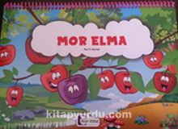 | Mor Elma  Zarife Üspolat Yayınevi : Martı Yayınları  Yaşamımızda farklılıklar bazen eksik bir uzuv, bazen farklı bir iletişim anlayışı, bazen farklı bir giyim, bazen farklı bir düşünce olarak karşımıza çıkar.Farklı olanı ötekileştirmeden, eksikliği yadırgamadan, acıma duygusu ile bağdaştırmadan veya farklı bir düşünceye sahip bireye saygı duyabilmek, bilinçli bir toplum olduğumuzu gösterir.  Okul öncesi dönemdeki çocuklara bu konuda yol gösterildiğinde görüyoruzki çocuklar farklılıklara saygı duygusunu zaten yaşamaya hazırlar.Örneğin; sınıfa farklı bir çocuk geleceği zaman,arkadaşlarının arasına katılmadan önce sınıftaki çocuklara basit bir anlatım yapıldığında çocuklar durumu çok çabuk özümseyebiliyorlar.  Hikayede olduğu gibi çocuklara, farklılıklardan dolayı saklanmak değil farklılıklarıyla zenginleştirebileceğinin bilinci kazandırılmalıdır.
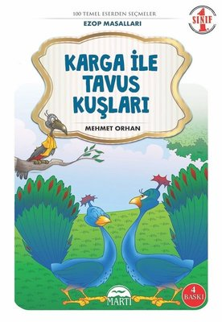 | Karga ile Tavus Kuşu Kuşları-Ezop Masalları Yazar: Mehmet Orhan Yayınevi : Martı Yayınları  Bu kitapta; kendini beğenmeyen karga, tavus kuşu gibi olmak için onları taklit ediyor, arkadaşlarını beğenmiyor. Sonunda karga hatasını anlıyor, arkadaşlarından özür diliyor.  Farklılıklar canlıları özel yapar. Her canlının kendine has özellikleri, yetenekleri vardır. Kendimizi sevmeliyiz ve farklılıklara saygı duymalıyız. Başkalarını taklit ederek onlar gibi davranmak bizi komik duruma düşürür ve yalnız kalmamıza neden olur.  Çocukların estetik anlayışı düşünülerek her sayfası resimli hazırlandı; kısa cümleli anlatımlardan oluşturuldu. Okumayı sevdiren, eğlendiren ve eğlendirirken öğreten bir kurgu ile oluşturuldu.
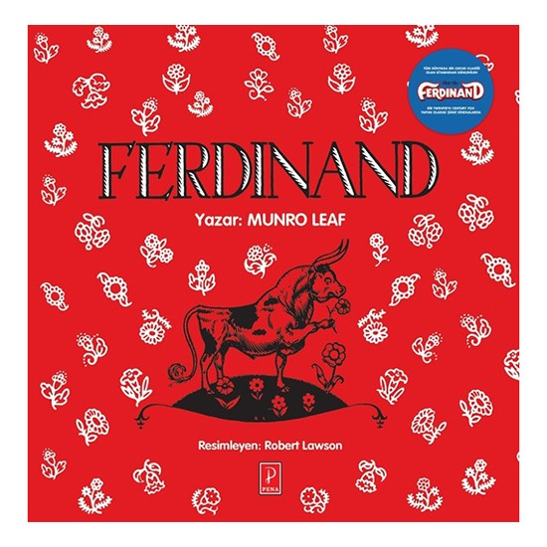 | Ferdinand - Munro Leaf  Gerçek bir klasik. 1936 yılında çocuk kitapları yazarı Munro Leaf tarafından yazılan ve ünlü çizer Robert Lawson tarafından resimlenerek yayınlanan Ferdinand bir klasik haline gelerek büyük bir başarı yakalamıştır. Arenada dövüşmektense oturup çiçek koklamayı tercih eden Ferdinand isimli bir boğanın hikâyesinin anlatıldığı kitap tüm dünyada hızla çok sevilmiş ve Walt Disney tarafından çizgi filmi yayınlamıştır.Şiddet karşıtı görüşleriyle tüm dünyaya örnek olan Mahatma Gandi ise en sevdiği kitap olarak Ferdinand’ı göstermiştir.Dünyanın en büyük film yapım ve dağıtım şirketlerinden biri olan Twentieth Century Fox, bir dünya klasiği haline gelen Ferdinand’ın bu hikâyesinden esinlenerek, ABD’de ilk yayınlanma tarihinden 81 yıl sonra Ferdinand’a beyazperdede yeniden hayat vermiştir.
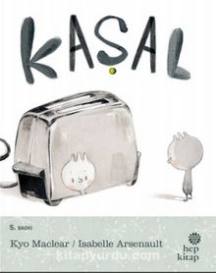 | Kaşal  Kyo Maclear HEP KİTAP  Annesi bir kaşık. Babası ise bir çatal. O ikisine de biraz benziyor. O bir Kaşal!  Kaşal ilk bakışta göze çarpıyor. Onun yaşadığı mutfakta kaşıklar kaşıktır, çatallar da çatal. Bu ikisinin karışımına pek rastlanmıyor. Daha kaşıksı ya da daha çatalsı görünmeye çalışsa da yemek zamanı kimse kullanmak için onu seçmiyor. Yaşamını çekmecede sürdürmeye mahkûm gibi görünüyor… Ta ki bir gün çatal bıçağın nasıl kullanılacağını umursamayan bir şey mutfağa gelene kadar… Yoksa bu Kaşal’ın nihayet sofraya gelebilmesi için bir fırsat mı?  Kaşal, farklı olmayı övgüyle anlatan büyülü bir hikâye. Bir türlü uyum sağlayamadığını hissetmiş ya da dünyada nereye ait olduğunu sorgulamış herkes için “çok çatal bıçaklı” bir öykü. “Yazarın kabullenici olma mesajı herkesi ama özellikle ebeveynleri etkileyecek.”
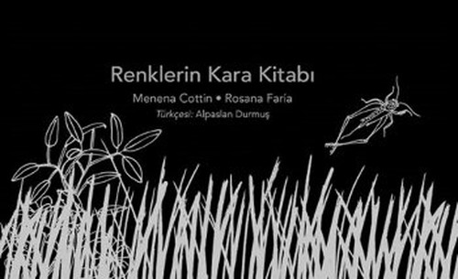 | Renklerin Kara Kitabı  Yazar: Rosana Faria , Menena Cottin Yayınevi: Edam  Çevirmen: Alpaslan Durmuş  Gözlerinizi kapatın ve renkleri hissetmeye çalışın. Yapabilir misiniz? Sizi bilmem ama  Renklerin Kara Kitabı işte tam bunu yapıyor. Dokunma, işitme, koklama ve tat alma duyularını kullanarak renkleri tarif ediyor. Son elli senenin en prestijli çocuk yayıncılığı ödülü kabul edilen Bologna Ragazzi'ye layık görülen bu kitapta renklerin tadını alacak, kokularını duyacak, seslerini işitecek, dokunuşlarını hissedeceksiniz. Yeni bir bakış açısıyla renkleri yeniden keşfedeceksiniz. Kitabı isterseniz Latin alfabesinden, isterseniz Braille alfabesinden okuyabilirsiniz. Kitapta ikisi de var. Bu arada kitabın resimlerine bakmak mı istersiniz, yoksa dokunmak mı? Tercih yine tamamıyla sizin. Çocuklarınızla hayatın getirdikleri, farklı yaşamlar ve empati üzerine sohbetlere kapı  açacak bu kitap kütüphanenize değer katacak.
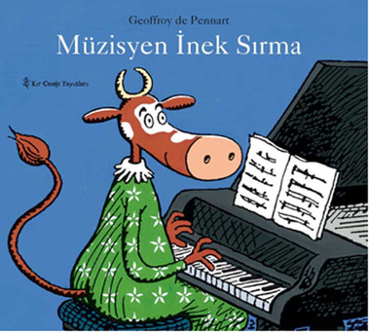 | Müzisyen İnek Sırma  Yazar: Geoffroy De Pennart  Yayınevi: Kır Çiçeği Yayınları  Sırma, ülke çapında düzenlenen bir müzik yarışmasına katılmak için, yaşadığı çiftlikten büyük şehre gidip orkestralara başvuruyor. Ama o da ne? Renginden boyuna, otoburluğundan giysilerine kadar bir sürü engel çıkıyor önüne. Oysa bütün bunların müzikle ne ilgisi var?
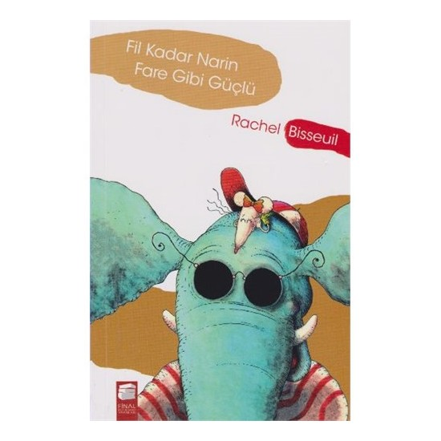 | Fil Kadar Narin Fare Gibi Güçlü  Rachel Bisseuil FİNAL KÜLTÜR SANAT YAYINLARI  Filler farelerden korkar ve fareler de fillerden nefret eder... Gerçekten öyle mi? Hiç de bile! Eğer siz de böyle düşünüyorsanız, o hâlde sizi Anabella adındaki minik, beyaz fareyle tanıştıralım. Zet adında, görme engelli bir fille tanışıp arkadaş olan ve ona dünyayı, renkleri, çiçekleri görebilmesi için yardım eden iyi kalpli, sevimli fare Anabella, fareler ile filler arasındaki dostluğun temelini bu kitapta atıyor!
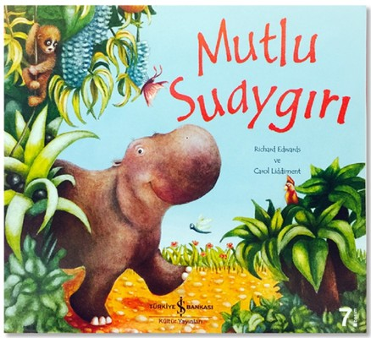 | Mutlu Suaygırı  Yazar: Richard Edwards  Yayınevi : İş Bankası Kültür Yayınları  Bir zamanlar, suaygırı olduğu için hiç mutlu olmayan küçük bir suaygırı varmış.  “Suaygırı olmak istemiyorum. Yo! Yo! Yo!  Zebra ya da bufalo lo lo lo,  Ağaçta şarkı söyleyen maymuuun  Suaygırı yerine maymuuun olsaaam...”  Küçük Suaygırıyla birlikte şarkı söyleyip, tropik ormanlardaki macerasına katılmaya ne dersin?
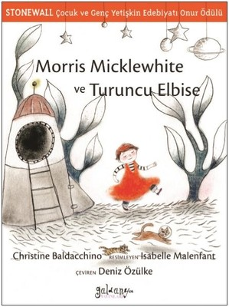 | Morris Micklewhite ve Turuncu Elbise  Yazar: Christine Baldacchino  Çevirmen: Deniz Özülke  Yayınevi : Güldünya Yayınları  Sınıf arkadaşları onlardan farklı olduğu için Moris’le alay ediyor ama o bununla baş etmenin yolunu bulacak. Christine Baldacchino’nun, farklı olanın cesaretini ve yaratıcılığını anlattığı tatlı öyküsüne Isabelle Malenfant’ın sıcak çizimleri eşlik ediyor. Amerikan Kütüphaneler Birliği’nin Gökkuşağı Listesi’nde bulunan bu kitap ABD’nin prestijli kitap dergisi Kirkus tarafından yılın en iyi kitapları arasında gösterildi.
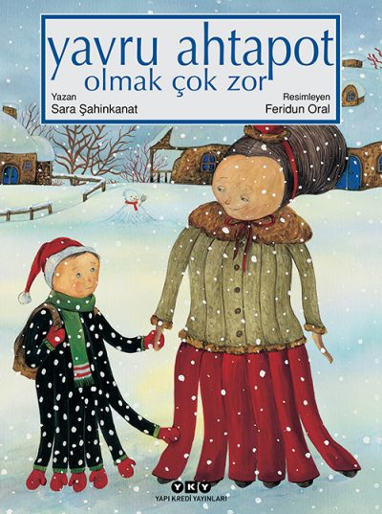 | Yavru Ahtapot  Yazar:Sara Şahinkanat  YKY yayınları  Yavru ahtapot Nino, ahtapot olmaktan hiç memnun değil. Her sabah sekiz kollu kazağını giymek, sekiz eldiven takmak ve sekiz kolunun sebep olduğu karmaşayla uğraşmak onun canını çok sıkıyor. Annesi, bu durumun geçici olduğunu, büyüdükçe ahtapot olmayı çok seveceğini söylüyor ama söyledikleri Nino’yu rahatlatmaya yetmiyor. Bakalım bir sabah okul yolunda yaşadıkları Nino’nun ahtapot olmayı sevmesini sağlayabilecek mi?
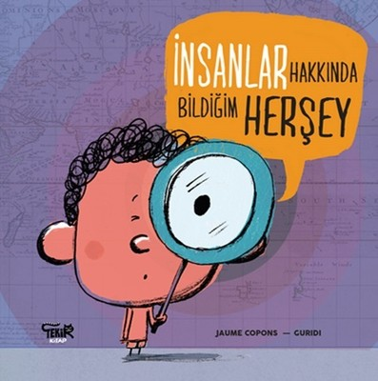 | İnsanlar Hakkında Bildiğim Herşey  Yazar: Jaume Copons  Çevirmen: Mehmet Çilingir  Yayınevi: Tekir Kitap  Hep, “İnsan insana benzer,” deriz de… Nedense gündelik hayatta karşılaştığımız insanların biri diğerine benzemez. Kısası da vardır, uzunu da; şehirde yaşayanı da vardır, ormanda yaşayanı da; cesurlar da vardır, korkaklar da; arkadaş canlısı olanlar ve huysuzlar da…  Dünya çocuklarının sevgilisi Susam Sokağı başta olmak üzere birçok televizyon programında metin yazarlığı, tiyatro ve müzikal yazarlığı da yapan, Kaka Hakkında Bildiğim Her Şey adlı çok satan kitabın yazarı Jaume Copons, İnsanlar Hakkında Bildiğim Her Şey’de dünyanın bütün ülkelerindeki insanları benzer kılan şeyi anlatıyor çocuklara.  2-6 yaş aralığındaki çocuklara, birbirimizle hem benzer hem farklı olduğumuzu esprili bir dille anlatan İnsanlar Hakkında Bildiğim Her Şey , sürpriz sorulara ve bir o kadar sürpriz yanıtlara kucak açacak bir eser.
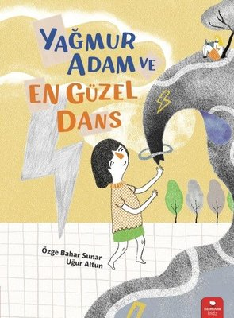 | Yağmur Adam ve En Güzel Dans  Yazar: Özge Bahar Sunar  Yayınevi: Redhouse Kidz Yayınları  Bulutlar kaybolup gidince yağmuru özlemez mi kimse?  Güneşin gökte pırıl pırıl parladığı bir gün yemyeşil kırlar, piknik yapan, uzanıp kitap okuyan, bisiklet süren neşeli insanlarla dolmuştur. Ama aniden kapkara bulutlar gökyüzünü kaplar ve göz gözü görmeyecek bir sağanak başlar. Herkes mutsuzdur, bu yağmur da nereden çıkmıştır? Bir anda şimşek çakar ve yıldırımla birlikte yer yer gri yer yer kapkara biri belirir: Yağmur Adam! İnsanların yağmurdan bu kadar mutsuz olmasına içerlemiştir ve bir daha dönmemek üzere ortadan kaybolur. Bu güneşli, sıcak ve boğucu günler nasıl geçecektir? Yağmur kimileri için güneşli bir günü mahveden bir şeyken, kimileri için büyülü bir müzik olabilir mi?  Özge Bahar Sunar, bu öyküde yağmurun hayatımızdaki önemini işitme engelli bir kız aracılığıyla anlatıyor. Uğur Altun’un dikkat çekici çizimlerinde, susuz günlerin doğayı nasıl değiştirdiğini görüyoruz. Sıcak bir günde düşen yağmur damlaları bazı insanlar için ferahlatıcı bir nefes, çiçekler için can olurken, küçük bir kız için bugüne kadar görülmüş en güzel dansın şarkısı oluyor.
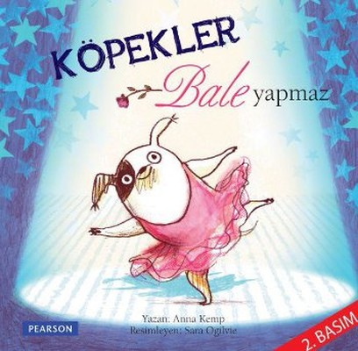 | Köpekler Bale Yapmaz  Yazar: Anna Kemp  Resimleyen: Sara Ogilvie  Çevirmen: Gülbin Baltacıoğlu  Yayınevi: pearson  Benim köpeğim farklıdır. Diğer köpeklere benzemez. Onlar gibi davranmaz.  Tuvaletten su içmez, terlikleri ısırmaz, kedileri kovalamaz.  Benim köpeğim müziği, dans etmeyi, ay ışığını sever. Dedim ya, benim köpeğim farklı, kendini köpek gibi hissetmez. Benim köpeğim kendini balerin zanneder!"
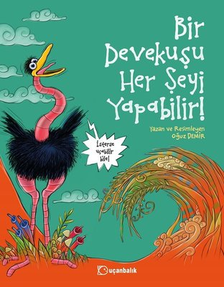 | Bir Devekuşu Herşeyi Yapabilir  Yazar: Oğuz Demir  Yayınevi: Uçanbalık Yayıncılık  Bu devekuşunun gözü yükseklerde!  Didem Ünal ile birlikte hazırladıkları Ormanda Alfabe ve Denizde Sayılar isimli kitaplarından tanıdığımız ödüllü yazar, çizer Oğuz Demir’in imzasını taşıyan Bir Devekuşu Her Şeyi Yapabilir, kişisel özelliklerin güzelliğini vurgulayan, eğlenceli, kıpır kıpır bir resimli öykü.  Her zaman hep daha fazlasını isteyenlere eleştirel bir pencereden bakan bu matrak kitap; hayatını keşkelerle geçiren bir devekuşunun adım adım kendini gerçekleştirmesini anlatıyor.  Farklılıkların zenginliğine değinen mizahi anlatımı ve karikatür esintili resimleriyle 5 yaş ve üzeri her yaştan kitapseverin merakını cezbedecek Bir Devekuşu Her Şeyi Yapabilir, hayatı anlamaya ve anlamlandırmaya, kendiyle barışık olmaya yönelik sorularıyla okurlarını düşündürüyor.  Günler Devekuşu için biraz zorlu geçiyor. Kaplan kovalıyor, o koşuyor… Koştukça koşuyor… Hep koşuyor… İyi ama bu çok yorucu! Her şeyden öte, her gün peşinden kaplan koşan bir devekuşu olmak acayip sıkıcı. Devekuşu, keşkelere dalıp gittiği bir gün, gökyüzüne bakıyor ve aklına parlak bir fikir geliyor.  Bir devekuşu her şeyi yapabilir. İsterse uçabilir bile! Ama nasıl?  Yaşamın her alanında, hatta hayal kurarken bile inanmanın önemine değinen bu ilham verici öykü, başkalarının hayatına özenip “onlar” gibi davranmanın yersizliğine dem vuruyor.  Henüz kendi potansiyelinin farkına varamamış okurlara yepyeni keşifler sunan Bir Devekuşu Her Şeyi Yapabilir, biraz azim, bolca heyecan ve bir tutam da yaratıcılıkla yoğrulmuş rengarenk bir serüven vaadediyor...
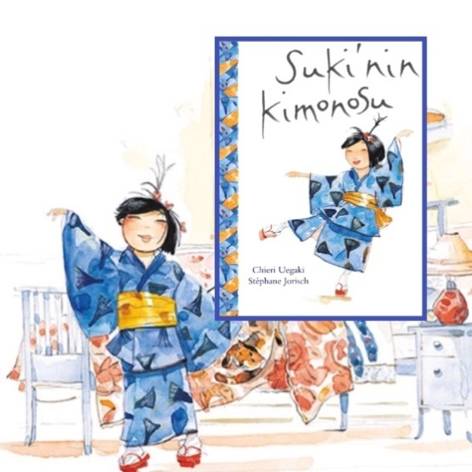 | Suki’nin Kimonosu  Yazarı : Chieri Uegaki  Çizeri : Stephane Jorisch  Yayın Evi : Birkitapyolla  Kendin olmak ve cesaret ile ilgili bir öykü  "Sürüden ayrılanı kurt kapar" sözünü bilirsiniz. Aslında ne kadar acı değil mi çevrenin normlarına göre bir kalıba sokulmaya çalışılmak. Halbuki çocuklar "kendileri olmak" konusunda ne kadar da başarılılar. Suki de bu çocuklardan biri ve okula başlayacağı ilk gün, kardeşlerinin aksine yaz tatilinde büyük annesinin ona hediye ettiği kimono ile okula gitmek istediğinde aslında ne kadar cesurca davrandığının henüz farkında değil. Daha baştan önce kardeşlerinden sonra da okulda öğrencilerden gördüğü hoşgörüsüz, alaycı tavırlar onun bir nevi "sınavı" oluyor. Ama o güçlü bir çocuk, kendini seven, içinden geleni yapan ve bununla mutlu olmayı başarabilen bir karakter. Kitabın sonunda onun zaferine tanık oluyoruz aslında.  Belki Suki daha zayıf bir karakter olsa ertesi gün okula "herkes" gibi gideceki... O kimono sadece bir kıyafet değil onun için, o kimono büyük annenin sıcaklığı, onunla geçirdiği harika bir günün somut bir hatırası...Kendin olmak ve bundan utanmamak, özgüven ve farklılıklar üzerine harika bir hikaye... Birkitapyolla projesinin de parçası olan kitabı 4 yaş üzerine çok tavsiye ederim. Ayrıca çizimler de çok sıcak ve güzel.
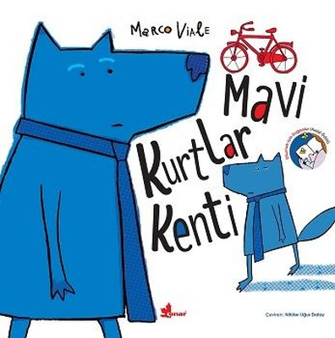 | Mavi Kurtlar Kenti  Yazar: Marco Viale  Resimleyen: Marco Viale  Yayınevi: Çınar Yayınları  Okumak için Doğanlar ödülü sahibi Mavi Kurtlar Kenti Türkçede.  Rutini ve ezberi bozan müthiş yaratıcı bir hikaye...  Mavi Kurtlar Kenti’nde deniz mavi. Gök mavi. Korkular da mavi. Ya kurtlar? Onlar da...  Günlerden bir gün kente kırmızı bir kurt gelir ve her şey değişir.  Ödüllü İtalyan yazar ve çizer Marco Viale’nin eğlenceli öyküsü, ezberleri bozup okuru tüm renklere kucak açmaya davet ediyor.
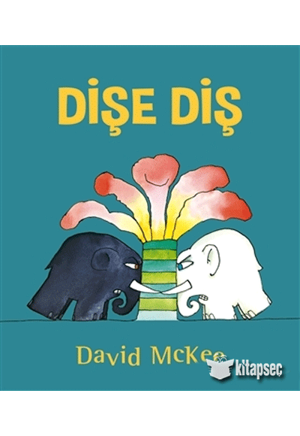 | Dişe Diş  Yazar:David McKee  Uçanbalık Yayıncılık  Farklılıkların bir arada var olabileceğini öğreten kitap!  İngiliz yazar ve çizer David McKee’nin, onlarca farklı dile çevrilerek sayısız okurla buluşan resimli kitabı Dişe Diş, şimdi Türkçede.  Dişe Diş, önyargı, farklılıklar, hoşgörü, sürdürülebilir barış gibi evrensel konulara değinen ironik ve kült bir eser.  Dişe Diş, vurucu metni ve yalın çizgileriyle çocukların birlikte var olmanın incelikleri üzerine okuyabilecekleri en güzel kitaplardan biri.  Bir zamanlar, yeryüzündeki tüm filler siyah ya da beyazdır. Filler bütün canlıları sever, ama birbirlerinden nefret ederler. Ormanda anlaşmazlık yaşayan siyah ve beyaz fillerin çatışmaları bir süre sonra yok edici bir savaşa dönüşür. Dünya üzerinde hiç siyah ya da beyaz fil kalmadığında, barış yanlısı fillerin torunları ormanın derinliklerinden çıkagelir. Şaşırtıcı biçimde bu filler gridir...  Savaş ve barış kavramlarını irdeleyen Zafer Kimin kitabının yanı sıra rengârenk fil Elmer’in maceralarından tanıdığımız dünyaca ünlü yazar David McKee, birlikte yaşama sanatı üzerine hiç eskimeyen bir hikâye anlatıyor.  Dişe Diş, çeşitliliği ve farklı olmayı yücelten felsefi öyküsüyle okurlarını tekrar tekrar düşünmeye ve hayatın gerçeklerini sorgulamaya davet ediyor.
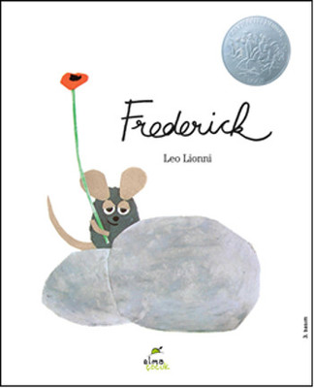 | Frederick  Yazar: Leo Lionni  Çevirmen: Kemal Atakay  Yayınevi: Elma Yayınevi  Minik okurlara yönelik şahane öyküleriyle aklımızın köşesinde rengârenk izler bırakan Lionni, yeni bir başyapıtla namını sürdürüyor. Caldecott Onur Ödülü sahibi, ödüllerden ödül beğendiren Frederick, çalışmanın doğası ve sanatçının toplumdaki yeri üzerine nefis bir güzelleme. Sanatını konuşturan ağustos böcekleri aşkına, bu kitabın tadına bakın. Kitaplığınızın en misafirperver, en manzaralı köşesine koyun ve bekleyin. Frederick'in sözleri sizin de içinizi ısıtacak.  Kışa hazırlık yapan tarla fareleri harıl harıl çalışıyordu. Biri hariç: Frederick. Herkes yiyecek toplarken o öylece oturuyor, etrafı izliyordu. Durun, hemen parmağınızı sallamayın. O da çalışıyordu elbette. Kelimeleri, güneşin parıltılarını ve renkleri topluyordu. Peki, gri kış kapıya dayandığında bunlar karın doyurur muydu?  Frederick'in hepimiz için şairane bir sürprizi var…
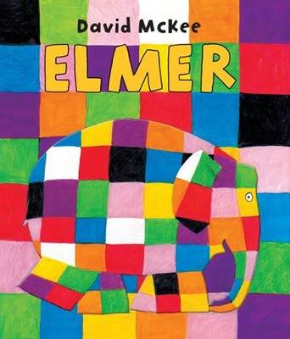 | Elmer  Yazar: David McKee  Yayınevi: Mikado Yayınları  Elmer rengarenk bir fildir. Eğer o da diğer filler gibi olsaydı, filler ona gülmeyi bırakabilirlerdi. Renklerini ve mizah duygusunu gizleyerek diğer filler gibi olmak sizce Elmer'ı mutlu edecek mi? Sürprizlerle dolu ve eğlenceli bir hikaye Elmer'ı bekliyor…  Dünyaca ünlü Elmer serisi artık Mikado Yayınları ile çocuklarımız ile buluşuyor. Bu eğlenceli seride rengârenk fil Elmer ve arkadaşlarının maceralarını heyecanla takip edeceksiniz.
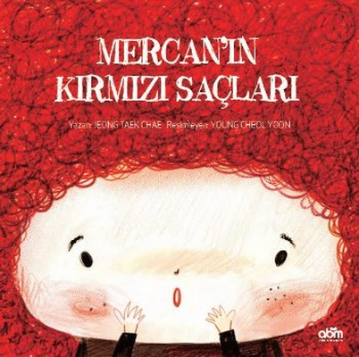 | Mercan’ın Kırmızı Saçları  Yazar: Jeong Taek Chae  Yayınevi: Abm Yayınevi  Mercan'ın kıpkırmızı saçlarıyla başı dertte! Ortama göre biçim değiştiren saçları günün birinde kontrolden çıkıyor. ABM Yayınevi etiketiyle yayımlanan "Mercan'ın Kırmızı Saçları", çok hareketli ve kıpkırmızı bir özgüven öyküsünü konu ediyor.  Mercan, kıvır kıvır kırmızı saçlarında çok da memnun değildir. Saçları öyle dikkat çekmektedir ki okulda onun sürekli alay ederler. Mercan'ın hiç de sıradan olmayan saçları günün birinde iyice kontrolden çıkar; uzadıkça uzar ve sürekli biçim değiştirir. Saçları yüzünden ertesi gün okula gitmeyen Mercan, tekrar okula gittiğinde hiç ummadığı bir sürprizle karşılaşır.  Jeong-Taek Chae'nin yazdığı, Young Cheol Yoon'un resimlediği "Mercan'ın Kırmızı Saçları", genç okurları çağdaş Kore çocuk edebiyatıyla tanıştırıyor.
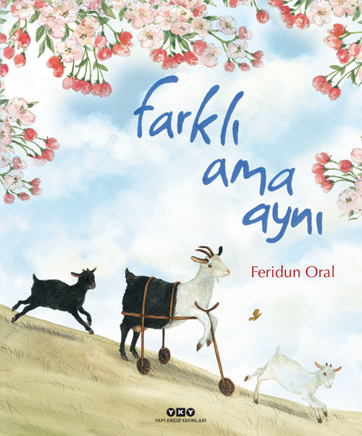 | Farklı Ama Aynı  Yazar:Feridun Oral  YKY Yayınları  Feridun Oral’dan “Engeller” üzerine bir kitap…  Bir gün, çobanın sürüsündeki keçilerden biri doğurur. Bu sevimli yavrunun sürüdeki diğer yavrulardan farklı olduğunu hemen anlar çoban. Yavrunun ön bacakları tutmuyordur! Dağlarda, bayırlarda bu yavru keçi ne yapacaktır?  Nasıl koşup oynayacaktır?  Çoban, yavrunun hayatını kolaylaştırmak için önceleri onu korur kollar ama çok geçmeden onun için çok yaratıcı bir çözüm bulur. Artık sevimli oğlak da sürüden ayrı düşmeyecek ve hayatını kendi başına sürdürebilecektir.  “Farklı Ama Aynı”, Feridun Oral’dan hem hikâyesi hem resimleriyle çok etkileyici yeni bir kitap.
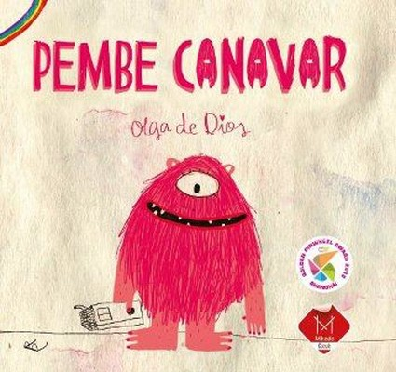 | Pembe Canavar  Yazar: Olga de Dios  Yayınevi: Mikado Yayınları  Genç İspanyol yazar ve illüstratör Olga de Dios’un ilk kitabı artık Türkçe olarak da yayında ! Pembe Canavar, sıra dışılığın bizleri nasıl zenginleştirdiğini anlatan güzel bir hikaye. Pembe Canavar, bir özgürlük çığlığı. Pembe Canavar, farklılıkların birlikteliğine dair bir övgü. İspanya, Çin, Japonya, Fransa, A.B.D. başta olmak üzere birçok ülkede yayınlanan ve uluslararası ödüllere de sahip bu kitap, Türkiye’de Mikado Yayınları aracılığıyla +3 yaş çocukların hayal gücüne sunuluyor.
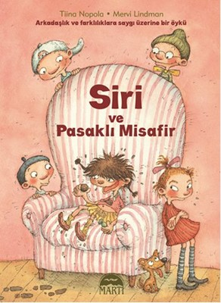 | Siri ve Pasaklı Misafir  Yazar: Tiina Nopola  Yayınevi: Martı Yayınları  Arkadaşlık ve Farklılıklara Saygı Üzerine Bir Öykü  Siri, arkadaşı küçük Otto’nun doğum günü partisine gelen misafiri hiç sevmedi. Daha önce bu kadar pasaklı bir çocuk görmemişti. Pasaklı misafirle oynamaya devam eden Otto kardeşlere kızınca, aralarına girmek için bir plan yaptı. Bakalım pasaklı misafir ve Otto kardeşler, Siri’nin bu planına ne diyecekler?
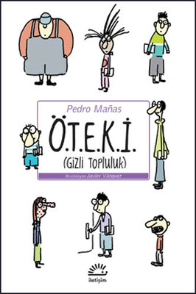 | Ö.T.E.K.İ.  Yazar: Pedro Manas  Yayınevi: İletişim Yayıncılık  Franz oldukça normal bir çocukken, tek gözüne takmak zorunda kaldığı bir bantla bütün hayatı değişir. Okul bahçesinin kuytu köşelerinde, o güne kadar hiç fark etmediği çocuklarla tanışır: Kablolu Lepiska Blume, Köstebek Jacob, Kule Emily,Üç Kalibre Holger ve diğerleri. Gizli bir topluluk oluşturan bu çocuklar, Ö.T.E.K.İ. adını verdikleri örgütü kurarlar. O günden sonra, Mortgöz diye alay edilen Franz, Kobra Göz'e dönüşür!  Farklılıklarıyla birbirlerine yaklaşan bu benzersiz çocuklar, artık hiç "normal"e dönmek istemeyeceklerdir.
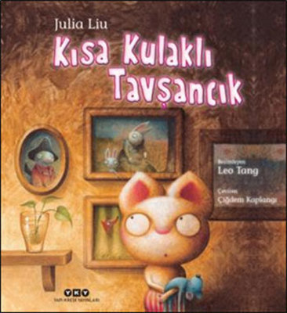 | Kısa Kulaklı Tavşancık  Yazar: Julia Liu  Yayınevi: Yapı Kredi Yayınları  Tavşan Bonbon kısa kulaklarını uzatmanın bir yolunu bulabilecek mi? Tavşan Bonbon, arkadaşları gibi uzun, bembeyaz kulakları olsun istiyordu.  Annesine her gün, "Neden benim kulaklarım öbür tavşanlarınki gibi değil?" diye soruyordu. Onun bembeyaz, miniminnacık ve çok sevimli kulakları vardı. Ama Bonbon bu durumdan hiç memnun değildi. Kulaklarını uzatmanın bir yolunu bulmak için neler denemedi ki!
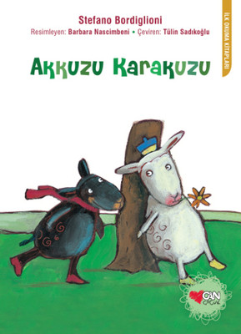 | Akkuzu Karakuzu  Yazar: Stefano Bordiglioni  Yayınevi: Can Çocuk Yayınları  Oyun arkadaşın ne renk olsun?  Mavi, kırmızı, beyaz ya da siyah...  Eğer oyun arkadaşın sevimli, cana yakın biriyse renginin ne olduğu hiç önemli değil.
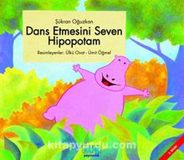 | Dans Etmesini Seven Hipopotam  Şükran Oğuzkan  Kök Yayıncılık  Küçük Hipo dans etmesini çok seviyordu. O yürümeyi öğrendikten hemen sonra dans etmeye başlamıştı. Ormandaki arkadaşları onun şişman gövdesi ile dans etmesine çok gülüyorlardı. Annesi de hep ona, “Hipopotam’lar güzel dans edemezler“ diyordu.
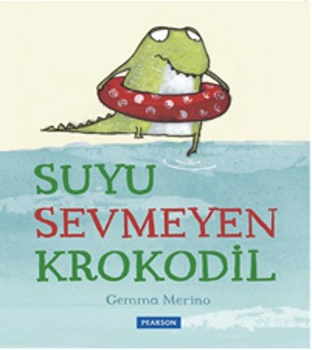 | Suyu Sevmeyen Krokodil  Yazar: Gemma Merino  Yayınevi: pearson  Krokodil kardeşlerle tanışın:  Margo,Marlon,Mörvin,Marvin,Mörfi ve Arnıld!  En sevdikleri şey: bütün gün suda oynamak!  Biri hariç: Arnıld!  Arnıld suyu hiç sevmiyordu. Suda yüzmenin nesi eğlenceliydi ki?  Su soğuktu ,ıslaktı ve hiç hoş değildi!  Arnıld neyi mi seviyordu?  Ağaçlara tırmanmayı seviyordu!
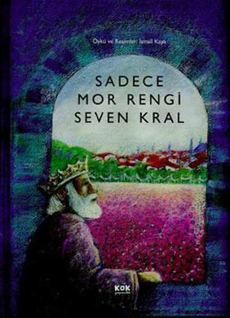 | Sadece Mor Rengi Seven Kral  Yazar: İsmail Kaya  Yayınevi: Kök Yayıncılık  Evvel zaman içinde, kalbur saman içinde, ayakların baş, başların ayak olduğu, uzak mı uzak ülkenin birinde bir kral yaşarmış.  Astığı astık, kestiği kestik bir kralmış. Sevdiğine tutkun, farklı gördüğüne acımaz bir kralın ülkesinde sadece mor renklere yer varmış. Oysa ülkede yaşayan herkes mor rengi kral kadar sevmezmiş. Sonra ne mi olmuş, mor kadar güzel diğer renklere de sahip olmuşlar.
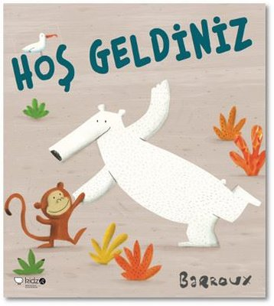 | Hoş Geldiniz  Yazar: Barroux , Barroux  Yayınevi: Redhouse Kidz Yayınlar  Nerede Bu Fil? ile tanıdığımız Barroux’dan göçmenlikle ilgili dikkat çekici bir kitap raflarda!  Üç kutup ayısı buzun üstünde sakin ve huzurlu bir hayat yaşarlarken bir anda üzerlerinde bulundukları buz parçası kopar ve evlerinden uzaklaşmak zorunda kalırlar. Kendilerine sığınacak bir yuva bulmak zorundadırlar. Okyanusta sürüklenirken karşılarına farklı adalar ve farklı hayvanlar çıkar. Ama ineklere göre fazla tüylülerdir ya da pandaya göre fazla kalabalıklardır. Kutup ayıları koca okyanusta kendilerine bir yuva bulabilecekler mi?  Ödüllü Fransız çizer Barroux, Suriyeli mültecilerin karşılaştıkları sorunlardan esinlenerek bu öyküyü kaleme almış. Öyküde doğrudan mültecilerden bahsedilmese de kitap, ebeveynler için çocuklarıyla mülteciler ve göçmenlikle ilgili konuşmak için bir zemin oluşturuyor. Çocukların zihinlerinde yeni kapılar açarak hem farkındalık yaratacak hem de empati kurmalarını sağlayacak bir öykü. Barroux böyle önemli ve derin bir konuyu anlaşılması kolay ve esprili bir dille ele aldığından üç yaş ve üzerindeki çocuklara tavsiye ediyoruz.

